Министерство образования и науки Российской Федерации Московский государственный технический университет имени Н.Э.Баумана

Факультет «Робототехника и комплексная автоматизация» Кафедра «Системы автоматизированного проектирования»

**Отчет по практической работе №3**

По курсу «Теория вероятности и математическая статистика»

**Вариант 6**

Выполнил: студент группы: РК6-32Б Журавлев Н.В.

Проверил: Берчун Ю.В

Москва, 2020 г.

**Задача**

Требуется разработать программу, реализующую дискретно-событийное моделирование системы, рассмотренной в задании 2 домашнего задания №4. Обратите внимание, что все интервалы времени подчиняются законам распределений, носящим непрерывный характер. Поэтому категорически неверными является выбор целочисленных типов данных для моментов и интервалов времени, и тем более инкремент модельного времени с единичным шагом. Нужно реализовать именно переход от события к событию, как это сделано в GPSS и других проблемно-ориентированных системах. Для упрощения можно ограничиться использованием единственного потока случайных чисел для генерации всех необходимых случайных величин. Результатом работы программы должен быть лог-файл, содержащий записи типа: «В момент времени 12.345 транзакт с идентификатором 1 вошёл в модель», «В момент времени 123.456 транзакт с идентификатором 123 встал в очередь 1», «В момент времени 234.567 транзакт с идентификатором 234 занял устройство 2», «В момент времени 345.678 транзакт с идентификатором 345 освободил устройство 1», «В момент времени 456.789 транзакт с идентификатором 456 вышел из модели».

**Код программы**

from random import uniform

R1 = 6

B1 = 5

G1 = 8

N1 = 19

END_TIME = 3600

def main():

def lenght_queve(index_task, number_channel):

lenght = 0

i = index_task

while i > 0:

if time_system["channel"][i - 1] == number_channel:

if time_system["time_generate"][index_task] < time_system["end_work"][i - 1]:

lenght += 1

i -= 1

return lenght

def copy():

result = {"time_generate": [],

"start_work": [],

"end_work": [],

"channel": [],

"index_task": []}

for j in range(i):

result["time_generate"].append(time_system["time_generate"][j])

result["start_work"].append(time_system["start_work"][j])

result["end_work"].append(time_system["end_work"][j])

result["channel"].append(time_system["channel"][j])

result["index_task"].append(time_system["index_task"][j])

return result

def expectation(index_task, number_channel):

temp_index = index_task - 1

while time_system["channel"][temp_index] != number_channel and temp_index > 0:

temp_index -= 1

time_wait = time_system["end_work"][temp_index]

return time_wait

def output():

select_words = ["time_generate", "start_work", "end_work"]

copy_time = copy()

while True:

min_time = [min(copy_time["time_generate"]), min(copy_time["start_work"]), min(copy_time["end_work"])]

min_index = min_time.index(min(min_time))

min_value = copy_time[select_words[min_index]].index(min(copy_time[select_words[min_index]]))

check_time = copy_time[select_words[min_index]][min_value]

if check_time > now_time:

break

else:

if check_time >= prelast_time:

write_result(min_index, min_value, check_time)

copy_time[select_words[min_index]][min_value] = END_TIME + 1

def write_result(select, index, time):

result = "Время " + str(time) + " транзакт с идентификатором " + str(time_system["index_task"][index])

part_result = result

if select == 0:

result += " вошел в модель " + '\n'

result += part_result + " встал в очередь " + str(time_system["channel"][index])

else:

if select == 1:

result += " занял устройство " + str(time_system["channel"][index])

else:

result += " освободил устройство " + str(time_system["channel"][index]) + '\n'

result += part_result + " вышел из модели"

f.write(result + '\n')

f = open('log_file.txt', 'w')

time_system = {"time_generate": [uniform(0, N1)],

"start_work": [uniform(0, N1)],

"end_work": [uniform(0, N1) + uniform(R1, N1)],

"channel": [1],

"index_task": [1]

}

i = 1

now_time = 0

prelast_time = 0

while time_system["time_generate"][i - 1] < END_TIME:

time_system["time_generate"].append(uniform(0, N1) + time_system["time_generate"][i - 1])

time_system["index_task"].append(time_system["index_task"][i - 1] + 1)

min_queue = min([lenght_queve(i, 1), lenght_queve(i, 2)])

number_channel = [lenght_queve(i, 1), lenght_queve(i, 2)].index(min([lenght_queve(i, 1), lenght_queve(i, 2)]))

time_system["channel"].append(number_channel + 1)

if number_channel == 0:

time_serve = uniform(R1, N1)

else:

time_serve = uniform(G1, N1)

if min_queue == 0:

time_system["start_work"].append(time_system["time_generate"][i])

else:

time_system["start_work"].append(expectation(i, number_channel + 1))

time_system["end_work"].append(time_system["start_work"][i] + time_serve)

if time_system["end_work"][0] <= time_system["time_generate"][i] <= END_TIME:

now_time = time_system["time_generate"][i]

output()

while time_system["end_work"][0] <= time_system["time_generate"][i] <= END_TIME:

del time_system["time_generate"][0]

del time_system["start_work"][0]

del time_system["end_work"][0]

del time_system["channel"][0]

del time_system["index_task"][0]

i -= 1

i += 1

prelast_time = now_time

now_time = END_TIME

output()

f.close()

if __name__ == '__main__':

main()

# **Результаты:**

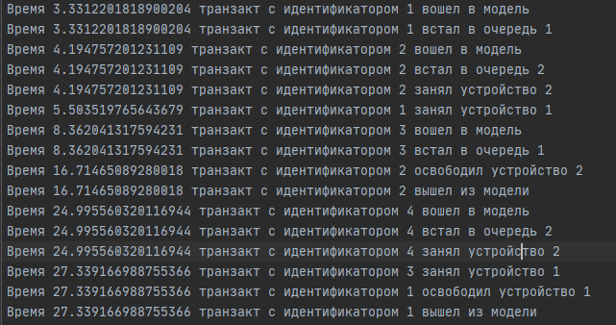

**Список литературы**

1.http://bigor.bmstu.ru/?cnt/?doc=VU/base.cou

2. Лекции и семинары по курсу теория вероятности и математическая статистика